로그인 처리하기

① DB 만들기 javalink/javalink

테이블 생성

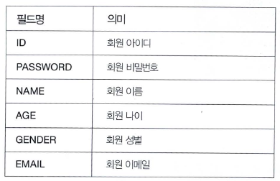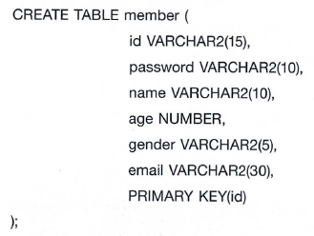

|  |
| --- |
| INSERT INTO member VAlUES('aaa','aaa','홍길동',22,'서울시','a@a.com');  commit; |

② 회원 한명에 대한 정보를 저장하는 클래스

|  |
| --- |
| **public** **class** User {    } |

③ 실질적인 비지니스 로직이 구현되는 클래스

|  |
| --- |
| **package** login;  **import** java.sql.Connection;  **import** java.sql.DriverManager;  **import** java.sql.ResultSet;  **import** java.sql.SQLException;  **import** java.sql.Statement;  **public** **class** LoginSVC {    **static**{    }  **public** **void** connect(){    }  **public** User login(String id, String passwd) {      **try**{    String sql = "SELECT * FROM member WHERE id = '" + id + "' AND " +  "passwd = '" + passwd + "'";  **if**( ){      }  }  **catch**(SQLException se){  se.printStackTrace();  }  **finally**{  **try**{    }  **catch**(Exception e){  e.printStackTrace();  }  }  **return** user;  }  } |

④ 콘솔에서 아이디와 비밀번호를 입력받고 해당 아이디와 비밀번호로 인증하는 메소드를 호출하는 클래스

|  |
| --- |
| **package** login;  **import** java.util.Scanner;  **public** **class** LoginMain {  **public** **static** **void** main(String[] args) {  **boolean** isStop = **false**;    **do**{  System.***out***.println("로그인 화면입니다.");  System.***out***.println("아이디와 비밀번호를 입력하세요.");  System.***out***.print("아이디 : ");    System.***out***.print("비밀번호 : ");      **if**( ){  System.***out***.println("아이디나 비밀번호가 일치하지 않습니다.");  }  **else**{  System.***out***.println("로그인한 사용자 정보");    }  }    }  } |
| 로그인 화면입니다.  아이디와 비밀번호를 입력하세요.  아이디 : hong  비밀번호 : 1234  Connection Success!  아이디나 비밀번호가 일치하지 않습니다.  로그인 화면입니다.  아이디와 비밀번호를 입력하세요.  아이디 : aaa  비밀번호 : aaa  Connection Success!  로그인한 사용자 정보  아이디 = aaa, 비밀번호 = aaa, 이름 = 홍길동, 나이 = 22, 주소 = 서울시, 이메일 = a@a.com |